5. ПОДКЛЮЧЕНИЕ ЭЛЕКТРООБОРУДОВАНИЯ

Работы по подключению электрооборудования ТСУ к бортовой сети автомобиля должны производиться в условиях специализированной мастерской.
- отключить аккумуляторную батарею;
- подключить провода к клеммам розетки и закрепить розетку на подрозетнике с помощью винтов и гаек М5 или с помощью саморезов;
- подключить провода от клемм розетки к бортовой сети автомобиля в соответствии со схемой Рис.2 с помощью разветвителей проводов;
- проверить на автомобиле действие световых сигналов.

Stop | Стоп-сигнал | 6 | 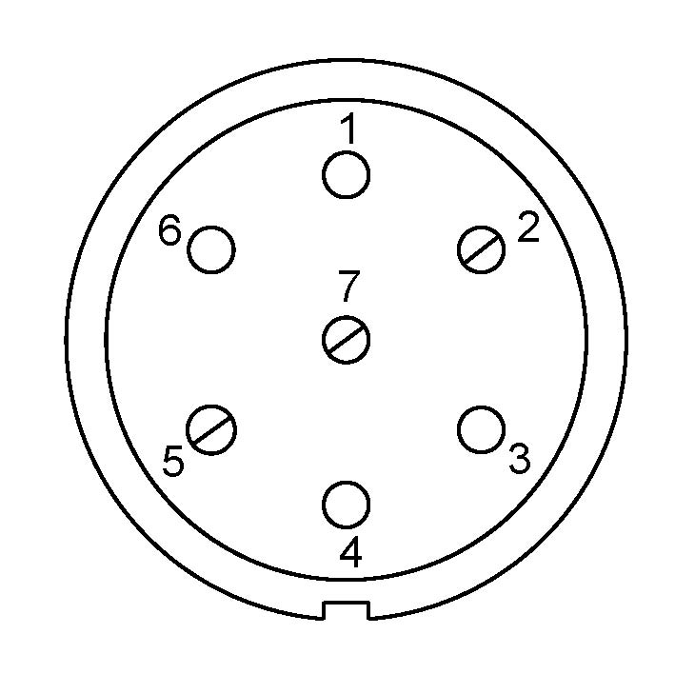 | 1 | Левый поворот
 | Габаритные огни | 5, 7 |  | 2 | Противотуманные габаритные фары
 | Правый поворот | 4 |  | 3 | Масса | ┴

Рис.2. Схема подключения электрооборудования

6. ГАРАНТИИ ИЗГОТОВИТЕЛЯ

Гарантийный срок эксплуатации ТСУ составляет 18 месяцев со дня продажи его магазином. Претензии по качеству ТСУ принимаются в течении срока гарантии при условии эксплуатации в соответствии с настоящим руководством по месту нахождения предприятия изготовителя.

7. СВИДЕТЕЛЬСТВО О ПРИЕМКЕ

Тягово-сцепное устройство полностью укомплектовано, соответствует ТУ 4591-002-23512563-2004 и признано годным к эксплуатации.

ДАТА ВЫПУСКА _____________ | ДАТА ПРОДАЖИ _____________
ШТАМП ОТК | ШТАМП МАГАЗИНА



РОССИЯ ООО «AvtoS»
140400, Московская область,

г. Коломна, ул. Озерское шоссе, д. 55
ИНН 5022020095
тел. +7(496) 616-92-67;
факс +7(496) 616-91-17

ТЯГОВО-СЦЕПНОЕ УСТРОЙСТВО

ДЛЯ АВТОМОБИЛЕЙ

Код VAZ-04 ВАЗ 2104

Код VAZ-05 ВАЗ 2105 (2107)

Код VAZ-06 ВАЗ 2106 (2101, 2103)

Руководство по монтажу и эксплуатации

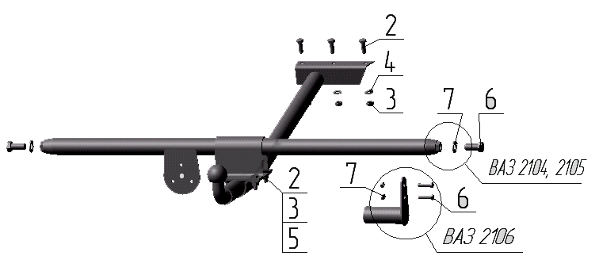

Рисунок 1.

ВНИМАНИЮ ПОКУПАТЕЛЯ
При покупке необходимо проверить комплектность. В руководстве должна быть указана дата продажи и поставлен штамп магазина. Необходимо сохранять руководство в течение всего гарантийного срока эксплуатации устройства.

ВВЕДЕНИЕ
Устройство тягово-сцепное (ТСУ) предназначено для шарнирной сцепки автомобиля с буксирным прицепом. Для обеспечения сцепки автомобиля с прицепами различных марок присоединительные элементы ТСУ стандартизованы в соответствии с ГОСТ Р 53815-2010. Изготовитель постоянно совершенствует ТСУ, поэтому некоторые конструктивные изменения могут быть не отражены в настоящем руководстве.

1 ТРЕБОВАНИЯ БЕЗОПАСНОСТИ И ПРЕДУПРЕЖДЕНИЯ
  - Не допускается буксировка прицепа полной массой более 800 кг, скорость автопоезда не должна превышать 90 км/час.
  - Вертикальная статическая нагрузка на сцепной шар не более 50 кг.
  - Работу по монтажу ТСУ рекомендуется проводить в условиях СТО.
  - При каждом ТО необходимо проводить подтяжку резьбовых соединений.
  - Изготовитель не несет ответственности за безопасность и надежность работы ТСУ при изменении потребителем его конструкции и при нарушении правил его эксплуатации.

2 ТЕХНИЧЕСКИЕ ХАРАКТЕРИСТИКИ
Тип шарнирного соединения  Диаметр сцепного шара  Вертикальная нагрузка на шар, не более  Полная масса буксируемого прицепа, не более  Масса ТСУ, не более | - шаровой  - 50 мм  - 50 кг  - 800 кг  - 10 кг

3 КОМПЛЕКТ ПОСТАВКИ
для а/м ВАЗ 2104 для а/м ВАЗ 2105
1.  2.  3.  4.  5.  6.  7. | ТСУ ВАЗ 2104 в сборе  Болт М10х30  Гайка М10  Шайба Ø10  Шайба пружинная Ø10  Болт М16х35  Шайба Ø16 | - 1 шт.  - 7 шт.  - 7 шт.  - 3 шт.  - 4 шт.  - 2 шт.  - 2 шт. | 1.  2.  3.  4.  5.  6.  7. | ТСУ ВАЗ 2105 в сборе  Болт М10х30  Гайка М10  Шайба Ø10  Шайба пружинная Ø10  Болт М16х35  Шайба Ø16 | - 1 шт.  - 6 шт.  - 6 шт.  - 2 шт.  - 4 шт.  - 2 шт.  - 2 шт.
для а/м ВАЗ 2106 на все модели
1.  2.  3.  4.  5.  6.  7. | ТСУ ВАЗ 2106 в сборе  Болт М10х30  Гайка М10  Шайба Ø10  Шайба пружинная Ø10  Болт М8х35  Гайка М8 | - 1 шт.  - 6 шт.  - 6 шт.  - 2 шт.  - 4 шт.  - 4 шт.  - 4 шт. | 8.  9. | Руководство  Сертификат | - 1 шт.  - 1 шт.

4 УСТАНОВКА ТСУ НА АВТОМОБИЛЬ

Автомобиль оборудуется ТСУ в следующем порядке:
- установить автомобиль на подъемник, эстакаду или смотровую яму, приняв все необходимые меры обеспечения безопасности выполняемых работ;
- прикрепить поперечную трубу ТСУ:
ВАЗ 2104, 2105 - к буксировочным проушинам а/м с помощью болтов поз.6 (см. рисунок 1);
ВАЗ 2106 – к кронштейнам крепления бампера а/м, предварительно сняв бампер и просверлив 4 отв. Ø 9 мм по отв. в боковых кронштейнах ТСУ;
- с помощью хомутов установить хребтовую балку ТСУ так, чтобы она расположилась строго симметрично продольной оси а/м;
- по отв. в кронштейне просверлить в днище а/м - 3 отв. Ø 11мм (для а/м ВАЗ 2104);
2 отв. Ø 11мм (для а/м ВАЗ 2105, ВАЗ 2106);
- закрепить ТСУ с помощью крепежных элементов, указанных на рисунке 1;
- произвести окончательную затяжку болтов и гаек с моментами 30 - 35 Н·м;
- сцепной шар ТСУ покрыть слоем консистентной смазки типа ЛИТОЛ.

